

计算机工程学院

实验报告

课程名称： 程序设计基础

实验地点： 60-

专业班级： 21软件3R 学号： 2021144301

学生姓名： 王大殿

指导教师： 由从哲

2021年 月 日

学号 | 2021144301 | 姓名 | 王大殿 | 实验日期
实验名称 | 一维数组
实验目的：
1．掌握一维数组的定义、赋值和输入输出的方法；
2．掌握与数组有关的算法（例如排序算法）。
实验任务、步骤与结果：

任务1：数组插入数据
题目描述
有一个已排好序的数组{2,5,7,10,14,17,20}，现输入一个整数，要求按原来排序的规律将它插入数组中。
代码：
#include<stdio.h>
int main(){
int a[10]={2,5,7,10,14,17,20};
int n, i;
scanf("%d",&n);
for(i=0; i<7;i++){
if(n<=a[i]){
for(int j=7; j>i; j--){
a[j]=a[j-1];
//printf("%d\n",a[j]);
}
a[i]=n;
//printf("%d\n",a[i]);
break;
}else if (n>a[6])
{
a[7]=n;
}
}
for(int k=0; k<8; k++){
printf("%d\t",a[k]);
}
printf("\n");
return 0;
}

运行结果:

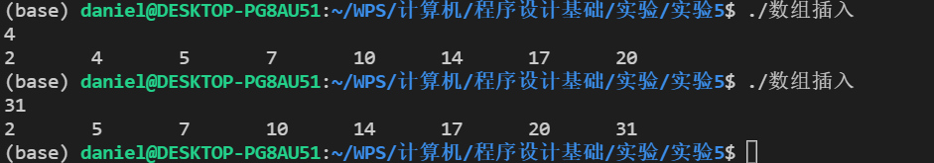

任务2：数组逆序存储
题目描述：
将一个数组中的值按逆序重新存放。例如，原来顺序为8，6，5，4，1。逆序后的顺序为1，4，5，6，8。
代码：
#include<stdio.h>
int main(){
int a[100];
char ch;
int len=0;
do{
scanf("%d%c",&a[len],&ch);
len++;
}while(ch!='\n');
int a_mirror[len];
for(int i=0; i<len; i++){
a_mirror[i]=a[len-i-1];
printf("%d ", a_mirror[i]);
}
printf("\n");
return 0;
}

运行结果：
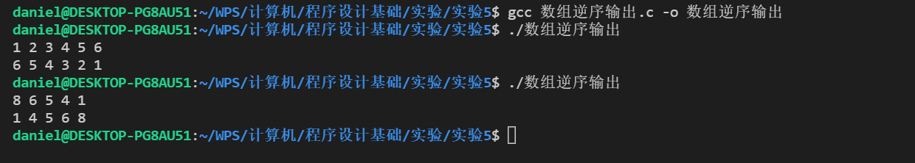

任务3：约瑟夫问题
题目描述
又称猴子选大王问题。m个猴子围成一圈，从1开始报数，报到n的猴子出局，剩下的猴子再从1开始报数，报到n者出局。最后剩下的猴子为大王。
编程输出最后留下的大王？
输入
1行：
两个整数，猴子数m和报数n
输出
大王的位置，如King is a[1]=1

代码：
#include<stdio.h>
int main(){
int m, n;
printf("请输入猴子个数m，以及n\n");
scanf("%d%d",&m, &n);
int len=m, i=1, k=0, count=0;
//i用来给循环计数，k为数组下标，count用于在循环中记录0
int a[len];
for(int j=0; j<len; j++){
a[j]=j+1;
}
while (len>1){
k=(i+count-1)%m;
if(a[k]!=0){
if(i%n==0){
a[k]=0;
len--;
}
i++;
}else{
count++;
//当a[k]==0时，count加一，用于跳向下一位
}
}
for(int i=0; i<m; i++){
if(a[i]!=0){
printf("King is a[%d]=%d\n",a[i],a[i]);
}
}
return 0;
}

运行结果：

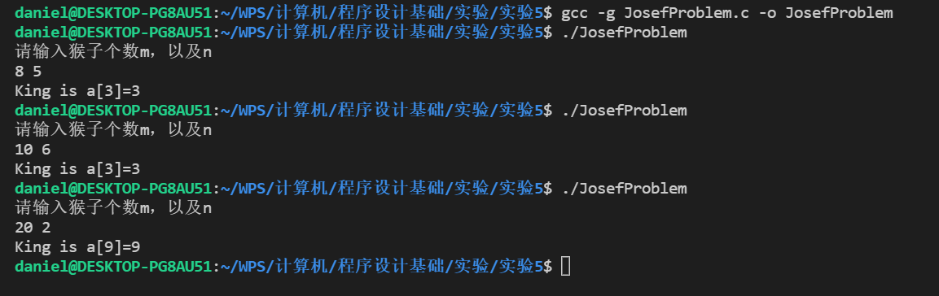

任务4：折半查找

题目描述

有15个数按由小到大顺序存放在一个数组中，输入一个数，要求用折半查找法找出该数是数组中第几个元素的值。如果该数不在数组中，则打印出“None”。

代码：
#include<stdio.h>
int binarySearch(int arr[], int, int, int);
int main(){
int len=15, index=0, n=0;
printf("Input the number you want:");
scanf("%d",&n);
int a[len];
for(int i=0; i<len; i++){
a[i]=i+1;
}
index=binarySearch(a, 0, len, n);
if(index!=-1){
printf("The index of %d is %d.\n",n,index);
}else{
printf("None!\n");
}
}
int binarySearch(int arr[], int low, int high, int x){
int mid=(low+high)/2;
if(x>arr[high-1] || x<arr[low]){
return -1;
}
if(arr[mid]==x){
return mid;
}else if(x<arr[mid]){
return binarySearch(arr, low, mid, x);
}else if(x>arr[mid]){
return binarySearch(arr, mid, high, x);
}
}

运行结果

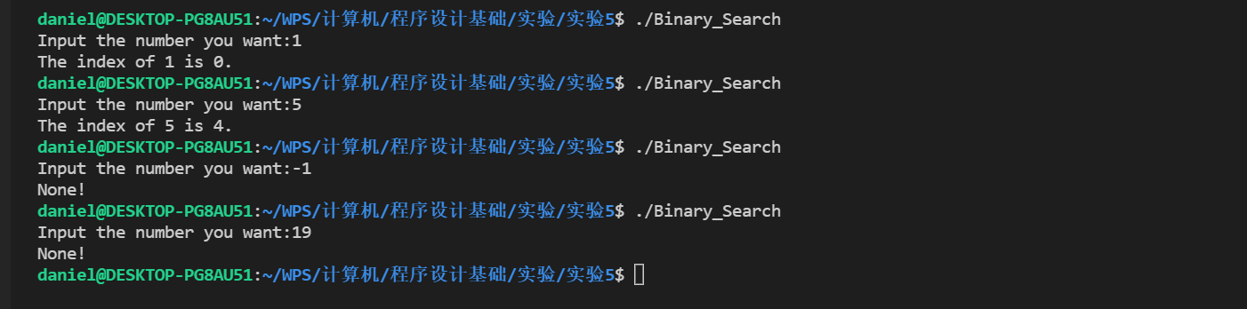

任务5：看到几座山

题目描述

众所周知，黄山是一片山（而不是一座山）。我们假设这些山排成了一排。每座山有各自的高度。现在游客们从最左边看山，有些山因为高度没有它左边的某座山高，就会被遮住，游客们就无法看到，也就是说对于一座山而言，只有当这座山比它左边所有的山都高的时候，游客们才能看到这座山。现在想请你告诉游客，他能看到几座山。

这个问题可以描述为找出数组中比前面所元素都要大的元素个数。

代码：
#include<stdio.h>
int main(){
int N=0;
printf("Input the number of mountains: ");
scanf("%d",&N);
long int arr[N];
char ch;
int i=0, top=0, count=1;
do{
scanf("%ld%c",&arr[i],&ch);
i++;
}while(ch!='\n');
for(int j=0; j<N-1; j++){
if(arr[j]>top){
top=arr[j];
}
if(arr[j+1]>top){
count++;
}
}
printf("You can see %d mountains.\n",count);
return 0;
}

运行结果：

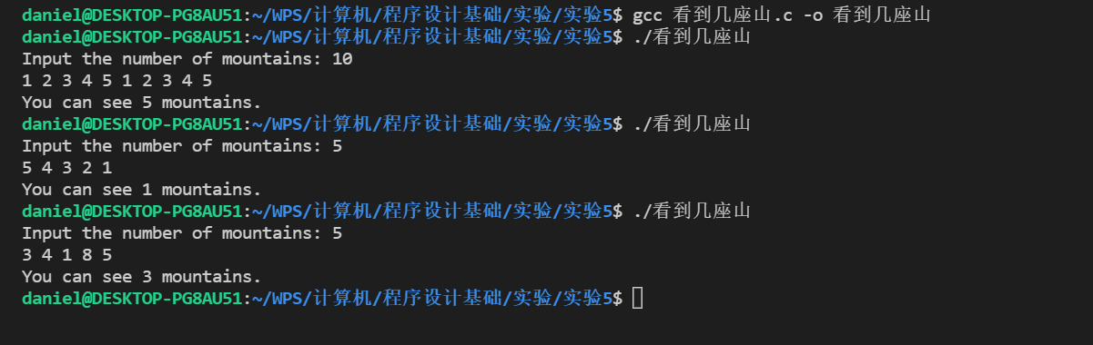
发现问题与分析：
备注：

说明：
- 各项记录应完备详尽。
- 各栏目如果长度不够可以自行调整大小，但应注意排版的美观。
- 可将实现过程的代码、运行效果等内容以帖图方式放在相应栏目。

